Утвержден
постановлением акимата
Карагандинской области
от 16 сентября 2014 года
№ 48/06

Регламент
государственной услуги "Прием документов и зачисление детей
в дошкольные организации образования"

1. Общие положения
1. Государственная услуга "Прием документов и зачисление детей в дошкольные организации образования" (далее – государственная услуга) оказывается дошкольными организациями всех видов и типов (далее – услугодатель).
Прием и выдача документов для оказания государственной услуги осуществляются через канцелярию услугодателя.
2. Форма оказания государственной услуги: бумажная.
3. Результатом оказываемой государственной услуги является зачисление ребенка в дошкольную организацию на основании заявления одного из родителей или законного представителя.
Форма предоставления результата государственной услуги: бумажная.

2. Описание порядка действий структурных подразделений
(работников) услугодателя в процессе оказания государственной услуги
4. Основанием для начала процедуры (действия) по оказанию государственной услуги является заявление в произвольной форме.
5. Содержание каждой процедуры (действия) и его результат, входящей в состав процесса оказания государственной услуги:
1) сотрудник канцелярии услугодателя с момента подачи необходимых документов, указанных в пункте 9 Стандарта государственной услуги "Прием документов и зачисление детей в дошкольные организации образования", утвержденного постановлением Правительства Республики Казахстан от 9 июня 2014 года № 633 "Об утверждении стандартов государственных услуг в сфере дошкольного и среднего образования" (далее – Стандарт) осуществляет прием и регистрацию. В течение 15 (пятнадцати) минут;
2) руководство услугодателя рассматривает документы и выносит результат оказываемой услуги. В течение 15 (пятнадцати) минут.
Результат – зачисление ребенка в дошкольную организацию на основании заявления одного из родителей или законного представителя.

3. Описание порядка взаимодействия структурных подразделений (работников) услугодателя в процессе оказания государственной услуги
6. Перечень структурных подразделений (работников) услугодателя, которые участвуют в процессе оказания государственной услуги:
1) сотрудник канцелярии услугодателя;
2) руководитель услугодателя.
7. Описание последовательности процедур (действий) между структурными подразделениями (работниками):
1) сотрудник канцелярии услугодателя с момента подачи необходимых документов, осуществляет прием и регистрацию.
2) руководство услугодателя рассматривает документы и выносит результат оказываемой услуги.
8. Описание последовательности процедур (действий) между структурными подразделениями (работниками) с указанием длительности каждой процедуры (действия) сопровождается блок-схемой согласно приложению 1 к настоящему регламенту государственной услуги.
Подробное описание последовательности процедур (действий), взаимодействий структурных подразделений (работников) услугодателя в процессе оказания государственной услуги отражается в справочнике бизнес-процессов оказания государственной услуги согласно приложению 2 к настоящему регламенту государственной услуги.

4. Описание порядка взаимодействия с центром обслуживания населения и (или) иными услугодателями, а также порядка использования информационных систем в процессе оказания государственной услуги
9. Государственная услуга не автоматизированная и не оказывается через центр обслуживания населения.
Приложение 1
к Регламенту государственной услуги
"Прием документов и зачисление детей
в дошкольные организации образования

Блок – схема
Описание последовательности с указанием длительности каждой процедуры (действия)
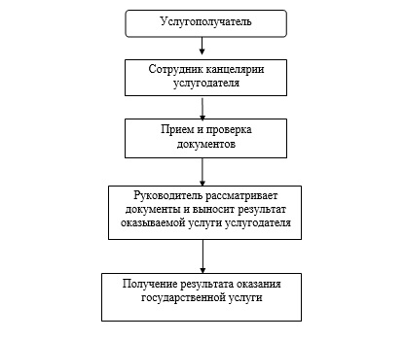
Приложение 2
к Регламенту государственной услуги
"Прием документов и зачисление детей
в дошкольные организации образования

Справочник
бизнес-процессов оказания государственной услуги
"Прием документов и зачисление детей в дошкольные организации"
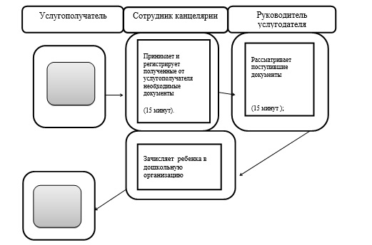
СФЕ - структурно-функциональная единица: взаимодействие структурных подразделений (работников) услугодателя, центра обслуживания населения, веб-портала "электронного правительства";
